Додаток 2
до рішення виконавчого
комітету міської ради
від 12.12.2023 року №360
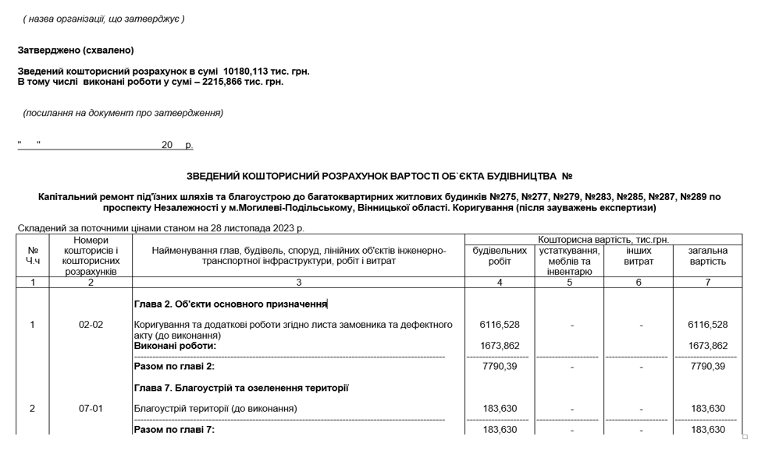

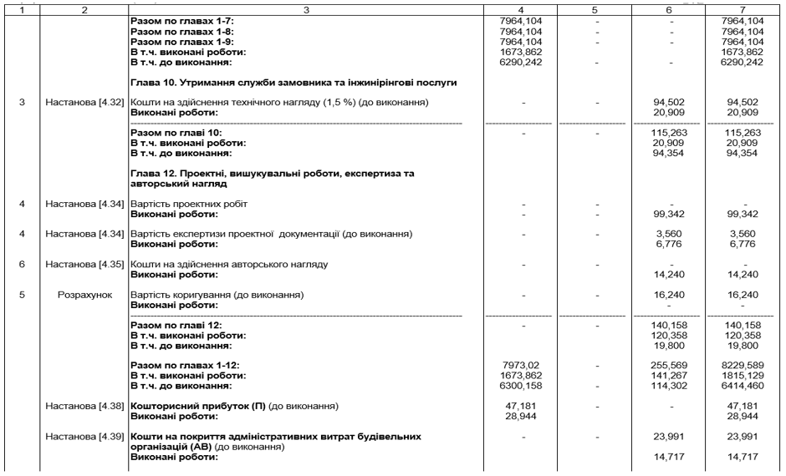
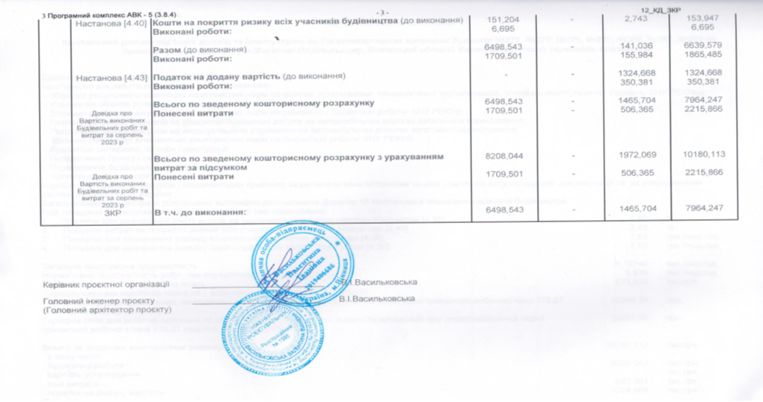

Перший заступник міського голови Петро БЕЗМЕЩУК

